杰 诺TM采 编 办 公 系 统

专
家
使
用
说
明
书

南京杰诺瀚软件科技有限公司

二零零九年 · 七月

目 录

产品主要特点·································································4
杰诺系统使用说明·····························································5
二、专家审稿································································13
1、如何审稿··································································13
Error: Reference source not found 如何进入专家系统·······················································13
Error: Reference source not found 拒绝审阅·······························································14
2、专家如何投稿······························································15

杰诺采编系统产品主要特点
产品特点
- 所有内容（项目）均可以自行增删或更改
- 工作流程可以自行调节
- 工作分工可以指定，不同的编辑，其工作内容可以不同
- 突破性技术
● 多本杂志同时管理；杂志之间稿件可以直接转移
● 同一用户多种身份（读者、作者、专家或编辑等），登录后系统智能识别权限，同一个用户可以是读者、作者和专家等
● 与专业数据库无缝链接
● 自动手机短信系统；网上支付系统
● 模板功能；丰富的鼠标提醒功能
● 支持购买单篇文章；支持待刊阶段的文章提前在网上发布
● 支持各种浏览器；支持各种操作系统
5. 功能细致入微
● 对于未审回的稿件，编辑部可以查看专家是否打开过稿件；允许专家拒审稿件
● 如果专家迟迟没有审回稿件怎么办？可以催审或者取消此次审稿
● 对于多个专家修改过的稿件，编辑部可以分别控制，决定是否显示给作者
● 同一个用户可以具有多种身份，登录后智能识别身份；同一用户可以添加多个研究方向
● 作者投稿后，在编辑部还没有送审稿件的情况下，作者仍可以修改新投的稿件
● 作者注册时必添的内容，可以根据编辑部的需求删减，达到简洁、清晰
● 自动生成版权转让协议，自动嵌入文章题目和所有作者姓名
● 专家填写审稿意见界面，点击图标可以直接进入万方数据和google学术，搜索内容相似的文献，并且检测作者有无重复发表。
● 用户可用两种方式进入系统，一是通过邮箱中的一次性链接进入，二是输入用户名和密码进入
● 新来的稿件，既可让主任或主编亲自过目后再分给编辑处理，也可以主编或者主任亲自送审，
送审时系统自动列出相关专业的专家信息，及专家的工作效率，即显示专家已经完成审阅和未完成审阅的稿件数量
● 可以直接把作者升级为专家；可以自行填加新的专家进入数据库
● 稿件所处的各阶段，系统自动发送邮件和手机短信提醒作者
登录窗口只有一个，登录后系统智能识别身份（权限）
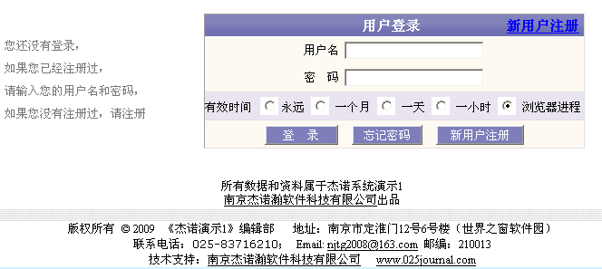
杰诺采编系统使用说明

二、专家审稿
如果邀请专家审稿，则专家会收到审稿邀请邮件和手机短信提醒。给专家的审稿邀请信如下：
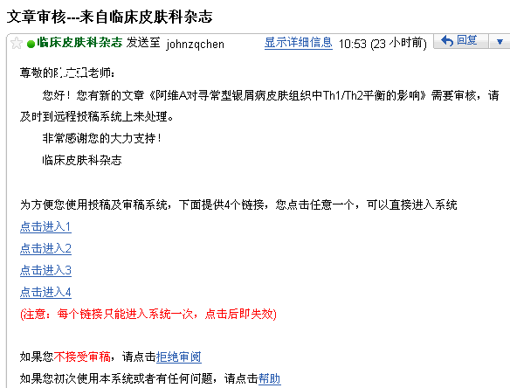
1、如何审稿
您可以通过E-mail里的链接直接进入系统，也可以先到编辑部网站，输入用户名和密码登录后进入系统。登录后若有稿件需要审阅，则系统直接显示需要审阅的稿件，如下图。
Error: Reference source not found 专家进入系统后，直接显示需要审阅的稿件
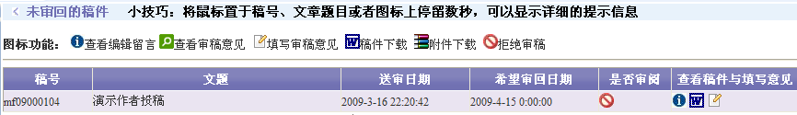
拒绝审稿；查看编辑留言；查看审稿意见；填写审稿意见
稿件下载；附件下载
Error: Reference source not found 如果点击拒绝审阅，出现填写意见界面，也可以不填写，直接点击确定
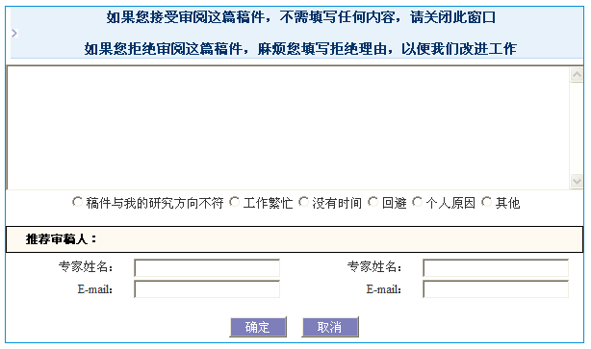
点击填写意见，出现填写审稿意见界面如下，
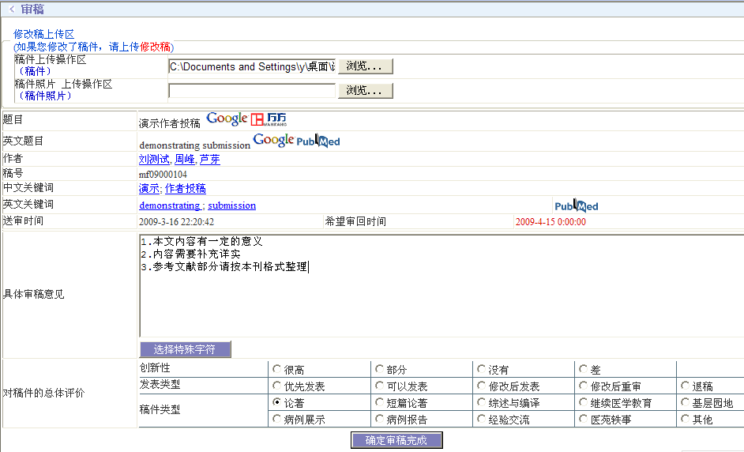
点击图标 可以直接进入万方数据和google学术等数据库，自动搜索内容相似的文献，并且防止作者有无重复发表。
对于已经审阅的稿件，可以查看填写过的意见，但不能再次填写
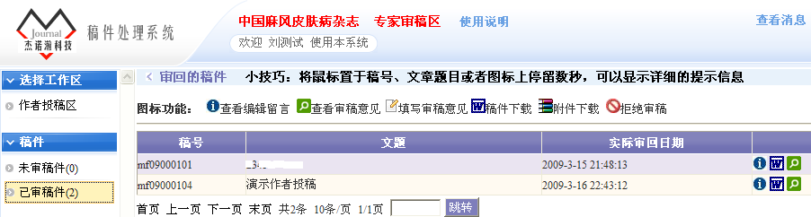
2、专家如何投稿
为了方便您的使用，您同时具有专家审稿、作者投稿和读者订阅3个身份，在左上角会看到下面的图标
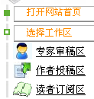
您点击相应的工作区后，系统自动切换，可方便进入作者投稿区进行投稿，或者进入读者订阅区网上订阅杂志。

